**DINÂMICA DOS CICLOS ECONÔMICOS NO MERCADO DE TRABALHO FORMAL DOS ESTADOS BRASILEIROS**

Cristiano da Costa da Silva – UERN & CAEN/UFC[1]

Nicolino Trompieri Neto – IPECE & UNIFOR

Ivan Castelar – CAEN/UFC

Matheus Borges Gonçalves Lima – CAEN/UFC

**Área 4: Macroeconomia, Economia Monetária e Finaças**

**Resumo**

O artigo analisa a interdependência entre os ciclos econômicos no mercado de trabalho formal das unidades sub-nacionais do Brasil no intervalo de 1999.Q1 – 2018.Q1. Nós documentamos uma forte integração entre os ciclos econômicos das Unidades Federativas em análise, tal sincronização deve-se predominantemente aos ciclos de médio (8 ~ 16 trimestres) e longo prazos (16 ~32 trimestres). A composição da matriz produtiva é importante para explicar a sincronização e o grau de volatilidade dos ciclos econômicos estaduais. O teste condicional de Granger no domínio da frequência indicou ausência de causalidade entre os ciclos econômicos no mercado de trabalho formal intrarregional em um horizonte de curtíssimo prazo (2 ~ 4 trimestres), enquanto foi observada a periódica presença de causalidade bidirecional em frequências médias e baixas, sugerindo que o efeito transbordamento de choques regionais é recorrente em ciclos com intervalo de frequência iguais ou superiores à 1 ano.

Palavras-Chave: Mercado de Trabalho, *Wavelet*, Granger, Ciclos de Negócios.

Código JEL: C31, E23, E32.

**Abstract**

The paper examines the interdependence between the economic cycles in the formal labor market of the Brazilian states in the interval of 1999.Q1 - 2018.Q1. We documented a strong integration between the business cycles of the States under analysis, such synchronization is predominantly due to medium (8 ~ 16 quarters) and long (16 ~ 32 quarters) cycles. The composition of the productive matrix is ​​important to explain the synchronization and degree of volatility of the state business cycles. The test conditional of Granger's spectra indicated no causality between the business cycles in the intraregional formal labor market over a very short-term horizon (2 ~ 4 quarters), on the other hand, we find bidirectional causality in medium and low frequencies, suggesting that the regional shock overflow effect is recurrent in cycles with frequency intervals equal to or greater than 1 year.

Keywords: Job Market, Wavelet, Granger, Business Cycle.

JEL Code: C31, E23, E32.

# INTRODUÇÃO

A literatura de ciclos de negócios instaurada a partir do artigo seminal de Burns e Mitchell (1946) tem centrado a análise das flutuações econômicas de curto prazo, em grande parte, com base em indicadores que servem como *proxy* da atividade econômica em termos de produção. No caso brasileiro os índices de curto prazo mais comuns aplicados são o Índice Banco Central de atividade econômica (IBC-Br), levantado pelo Banco Central do Brasil, e o Índice de Produção Industrial (IPI), construído a partir da Pesquisa Industrial Mensal Produção Física (PIM-PF), disponibilizado pelo IBGE.

Embora esses índices de curto prazo tenham se caracterizados como bons indicadores coincidentes para a atividade econômica nacional, os mesmos possuem adequabilidade restrita na caracterização da dinâmica do mercado de trabalho.

Cardinale e Taylor (2009) ressaltam que embora os períodos de recessão na atividade econômica possam antecipar um nível alto de desemprego, as séries de produto e de mercado de trabalho possuem idiossincracias informacionais as quais não garantem a perfeita sincronização em seus ciclos econômicos.

Rogerson e Shimer (2011) evidenciam que os ciclos no mercado de trabalho são caracterizados pela alta intensidade na destruição de postos de trabalho, e pela baixa duração dos ciclos de desemprego na economia. Este movimento ocorre em função das fricções existentes no mercado de trabalho, que causam uma maior volatilidade no nível de emprego do que no número de horas trabalhadas.

No contexto nacional, apesar dos esforços realizados em períodos recentes, o mercado de trabalho formal ainda é caracterizado pelo excesso de burocracia em sua legislação, o que acentua as rigidezes presentes nas relações trabalhistas. Em tal contexto, os ciclos econômicos no mercado de trabalho formal tendem a tornar-se mais integrados espacialmente se comparados aos ciclos da atividade econômica em si.

Outra discussão que vêm se aprofundando na literatura diz respeito sobre a interdependência dos ciclos de negócios em diferentes amplitudes das flutuações econômicas. Nessa linha, a análise espectral é útil na identificação das relações entre as variáveis em diferentes bandas frequênciais. As métricas propostas para a análise da sincronização entre os ciclos econômicos do mercado de trabalho formal no domínio da frequência serão a coerência, diferença de fase e função condicional de Granger entre os espectros.

Do ponto de vista prático, informações desagregadas tanto em nível espacial quanto em nível frequencial são importantes para o processo de tomada de decisão dos diversos agentes que compõem a economia. Agentes privados delimitam suas estratégias de investimento de acordo com o horizonte de tempo proposto, reagindo de forma mais ou menos agressiva de acordo com a escala-temporal das flutuações observadas (Bronnenberg, Mela e Boulding, 2006). Na mesma linha, *policymakers* enfrentam *trade-offs* recorrentes para a estabilização de diferentes ciclos (Aguiar-Conraria, Martins e Soares, 2018), de forma que os mesmos tendem a adaptar suas estratégias de acordo com a amplitude das flutuações econômicas;

Portanto, o presente trabalho contribui ao avaliar a interdependência dos ciclos no mercado de trabalho das Unidades Federativas (UFs) em dois estágios.

Para estudar a interdependência dos ciclos econômicos estaduais no mercado de trabalho, utiliza-se a análise multiresoulação *Wavelet,* a qual permite-se construir os ciclos econômicos das séries de acordo com a concepção clássica, capturando flutuações cíclicas com periodicidade entre 4 e 32 trimestres.

O uso de técnicas espectrais, aliado as ferramentas clássicas de análise no domínio do tempo, auxiliará a realizar uma investigação rigorosa do ponto de vista intrarregional, o que nos permitirá identificar variações no padrão da sincronização entre os Estados, sendo uma informação importante para a identificação da capacidade de propagação dos distúrbios regionais de acordo com a sua natuareaza.

O artigo está dividido em cinco capítulos. Além desta introdução, o segundo capítulo apresenta a literatura relacionada. Em seguida, o terceiro capítulo apresenta a base de dados e a metodologia proposta. No quarto capítulo aborda-se os principais resultados e a última seção apresenta as considerações finais.

# LITERATURA RELACIONADA

A modelagem das interações regionais e/ou setoriais no mercado de trabalho a partir da decomposição em componentes permanentes e transitórios tem ganhado ainda pouca atenção na literatura de séries temporais.

Dixon e Sheperd (2001) investigaram a presença de restrições comuns de curto e longo prazos na taxa de desemprego das regiões da Austrália durante o período de 1978 a 1999. A partir de dados trimestrais, os autores observaram a ausência de componentes comuns de longo prazo entre as séries referentes a taxa de desemprego regionais, indicando que os movimentos de longo prazo das regiões em direção à taxa de desemprego de equilíbrio divergem entre si.

Por outro lado, a análise de curto prazo confirmou a presença de movimentos transitórios comuns entre os estados mais populosos, indicando uma maior similaridade no processo de ajustamento nos mercados de trabalhos regionais no curto prazo. Com base nos resultados observados, os autores sugerem uma menor capacidade de balizamento de políticas nacionais com foco no ajustamento estrutural, se comparada com a eficácia de políticas contra-cíclicas, com foco no ajustamento do desemprego cíclico observado nas regiões.

Analisando a interação entre os ciclos econômicos na taxa de desemprego e no nível de atividade econômica para a economia dos Estados Unidos durante o período de 1948-2006, Cardinale e Taylor (2009) indicou que os ciclos de redução na taxa de desemprego estão associados aos ciclos de expansão na atividade econômica, no entanto, o inverso não é válido; Ou seja, do ponto de vista estatístico não há evidências de que os ciclos de expansão na taxa de desemprego estejam associados a períodos de recessão na atividade econômica.

Com relação à literatura nacional, Ferreira (2018) utilizou a abordagem GVAR para a dinâmica setorial do nível de emprego no Brasil. Com base em dados trimestrais para o período de 1998 a 2016, o autor avaliou 12 subsetores econômicos.

Dentre os principais resultados encontrados, destaca-se que os subsetores mais comericalizáveis sofrem maior influência de choques exógenos ao sistema (externos) e uma forte interdependência entre os subsetores Indústria da Transformação, Comércio, Transporte e Serviços de Informação.

Estudos voltados a caracterização dos ciclos econômicos no domínio da frequência também são relativamente escassos na literatura. Em uma proposta alinhada à do presente artigo, Wang (2013) analisou a sincronização dos ciclos econômicos em nível setorial para a economia britânica. Dentre os principais resultados, o autor observa que o grau de similaridade tende a diferir de acordo com o grau de comercialização dos setores, bem como em função do intervalo de frequência analisado. É importante pontuar que o grau a sincronização entre as flutuações cíclicas dos setores produtivos apresentou-se robustamente superior no longo prazo (frequência igual ou superior a 5 trimestres), existindo forte assimetria nos horizontes de curto e longo prazos.

Trompieri Neto *et al* (2018), realizaram um estudo similar para investigar a interdependência das flutuações cíclicas entre os sub-setores da Indústria brasileira. Os resultados observados rejeitam a hipótese de maior interdependência entre os setores no horizonte de longo prazo (8 ~ 16 trimestres). A baixa interdependência entre os setores, mesmo em baixas frequências, prejudica o balizamento de políticas públicas horizontais voltadas para a promoção da Indústria nacional, indicando a proeminência de políticas setoriais específicas.

Silva *et. al* (2016) aplicaram ferramentas espectrais para discutir a natureza dos co-movimentos entre os ciclos econômicos da atividade industrial em termos regionais. Os resultados reportam interpendência na dinâmica industrial do ciclo paranaense com os ciclos de São Paulo e Minas Gerais, resultado confirmado segundo a análise espectral entre Paraná e São Paulo, mas não entre Paraná e Minas Gerais.

# METODOLOGIA

## Base de Dados

Foram utilizados dados trimestrais para o período entre 1999:01 até 2018:01. Este período foi escolhido devido à restrição na disponibilidade de dados para algumas unidades federativas de interesse. A periodicidade trimestral é ideal para a extração dos ciclos econômicos das séries a partir da metodologia *Wavelet*, destacando-se os trabalhos de Yogo (2008) e Trompieri Neto *et. al* (2018).

As séries de saldo de emprego utilizadas foram extraídas do Cadastro Geral de Empregados e Desempregados (CAGED) do Ministério do Trabalho e Emprego (MTE). A pesquisa com periodicidade mensal cobre os vinte e seis estados e o Distrito Federal, sendo a principal fonte de informações do mercado de trabalho formal no Brasil. Os dados foram agregados de forma trimestral para nove Unidades Federativas:

Tabela 1: Descrição dos Estados e Emprego Formal em 2017

|  |  |  |  |  |
| --- | --- | --- | --- | --- |
| Regiões | Estados | Emprego Formal | Parcela do Emprego Formal Nacional | Posição |
| Nordeste | Bahia | 2.223.775 | 4.80% | 6º |
| Ceará | 1.464.948 | 3.17% | 10º |
| Pernambuco | 1.584.780 | 3.42% | 8º |
| Sul | Paraná | 3.028.192 | 6.54% | 5º |
| Rio Grande do Sul | 2.902.373 | 6.27% | 4º |
| Santa Catarina | 2.205.738 | 4.77% | 7º |
| Sudeste | Minas Gerais | 4.710.919 | 10.18% | 2º |
| Rio de Janeiro | 4.044.736 | 8.74% | 3º |
| São Paulo | 13.128.278 | 28.37% | 1º |

Fonte: Elaborado pelo Autor. RAIS/MTE

Segundo os dados da Relação Anual de Informações Sociais (RAIS) do MTE, os nove estados selecionados representam 76,2% do mercado de trabalho formal brasileiro, totalizando 35,294 milhões de postos formais. Dos dez maiores mercados de trabalho formais brasileiros, somente Goiás (9º colocado) foi excluído da amostra. Justifica-se a ausência do mesmo em decorrência da opção de homogeinização da amostra, mantendo somente os Estados oriundos das regiões Nordeste, Sul e Sudeste.

A Figura 1 reporta a dinâmica do saldo de emprego para os Estados selecionados durante o período avaliado. As áreas sombreadas representam as recessões econômicas[2] enfrentadas pela economia brasileira segundo o Comitê de Datação do Ciclo Econômico (Codace) da Fundação Getúlio Vargas (FGV) entre os anos de 1999 até 2018.

Figura 1: Evolução Temporal do Saldo de Emprego dos Estados – 1999:01/2018:01

|  |  |
| --- | --- |
|  |  |

Fonte: Elaborado pelo Autor. CAGED/MTE

É possível observar que os Estados apresentam uma trajetória fortemente similar no saldo de emprego trimestral ao longo do intervalo temporal analisado. Note que as oscilações comuns apresentavam, em média, valores superiores à zero ( saldo trimestral positivo, ou seja, criação de novos postos de trabalho superior a destruição de vagas empregatícias) até a crise internacional instaurada no terceiro trimestre de 2008, onde ocorreu uma forte depressão na trajetória das séries, com o vale ocorrendo no último trimestre de 2008, com destaque para as quedas na taxa em São Paulo e Minas Gerais.

As políticas anticíclicas adotadas pelo governo federal foram efetivas durante o período da crise internacional, já a partir de 2009:01 as economias estaduais voltaram a crescer e o saldo de emprego tornou a alcançar um pico entre 2009:04 até 2010:04. A partir daí a trajetória das séries apresentam uma tendência de crescimento negativo, com o coeficiente de inclinação tornando-se ainda mais inelástico a partir de 2014:03, um trimestre antes do advento da última recessão econômica nacional, segundo a Codace. Em alinhamento a recessão econômica de 2014, a crise financeira dos estados implicou em um ciclo de depressão mais vigoroso e duradouro no saldo de emprego. Dos nove estados em análise, oito encontraram seu vale entre 2015:03/2015:04, no entanto, o Estado do Rio de Janeiro, marcado por forte deterioração das contas financeiras e forte participação da atividade petrolífera na composição de suas receitas, manteve uma trajetória descendente até 2016:03. Por fim, os estados apresentaram uma relativa recuperação até o último trimestre de 2017, com uma nova queda sendo observada para todos os estados em 2018:01, último trimestre em análise.

## Estrutura Produtiva dos Estados

Um aspecto importante na identificação de padrões nos ciclos econômicos no mercado de trabalho formal consiste na estrutura de produção dos Estados. Na medida em que períodos de crises e expansões econômicas afetam os setores da economia de forma heterogênea, similirades na matriz produtiva das UFs tende a ampliar a sincronização entre os ciclos de negócios das mesmas[3], o que deve ser refletido também no mercado de trabalho.

Tabela 2: Valor Adicionado Bruto Médio da Matriz Produtiva dos Estados – 2002/2016

|  |  |  |  |  |  |
| --- | --- | --- | --- | --- | --- |
| Estado | Agropecuária | Indústria | Indústria Extrativa | Indústria Transformação | Serviços |
| BA | 9.56% | 23.98% | 2.58% | 10.82% | 66.47% |
| CE | 6.33% | 21.22% | 0.65% | 11.40% | 72.45% |
| PE | 5.15% | 20.63% | 0.07% | 10.50% | 74.23% |
| MG | 6.25% | 30.28% | 3.95% | 16.42% | 63.48% |
| RJ | 0.50% | 29.56% | 13.56% | 7.87% | 69.94% |
| SP | 2.34% | 26.05% | 0.25% | 18.99% | 71.61% |
| PR | 9.83% | 28.12% | 0.18% | 17.65% | 62.04% |
| RS | 7.55% | 31.56% | 0.35% | 23.48% | 60.89% |
| SC | 9.45% | 26.08% | 0.18% | 19.17% | 64.48% |

Fonte: Elaborado pelo Autor. IBGE

Em referência aos principais setores econômicos, os valores médios do Valor Adicionado Bruto (VAB) entre 2002/2016 revelam a existência de heterogeneidades na matriz produtiva do ponto de vista regional. Os Estados do Ceará e Pernambuco são caracterizados pela forte presença do setor de serviços, representando 72.45% e 74.24% da composição do VAB, enquanto a Bahia é caracterizada pela maior participação do setor agropecuário (9.56%) em toda a amostra, além de apresentar uma maior taxa de participação do setor industrial e em especial da indústria extrativa mineral.

A região sudeste apresenta um parque industrial mais desenvolvido, considerando a média de 2002/2016, o setor representa entre 26.05% à 30.28% do VAB. Destaca-se, no entanto, que a composição do setor industrial difere robustamente entre os Estados. Enquanto a indústria de transformação representa 18.99% e 16.42% do VAB de São Paulo e Minas Gerais, respectivamente, o Rio de Janeiro apresenta o setor extrativo mineral como o principal indutor de sua indústria, apresentando um peso relativo de 13.56%, enquanto a indústria de transformação representa apenas 7.87% de tudo o que é produzido no Estado.

Por fim, os Estados do Paraná, Rio Grande do Sul e Santa Catarina apresentam maior similaridade em suas matrizes produtivas. De forma global, a região sul apresenta os setores agropecuário, industrial e da indústria de transformação com maiores pesos relativos na composição do VAB, e uma menor participação média do setor de serviços.

## Decomposição dos ciclos de negócios – Transformada de Wavelet

A análise multirresolução Wavelet realiza a reconstrução da série temporal a partir dos filtros *lowpass* e *highpass,* os quais são dados por e , respectivamente. Defina como uma função dimensionamento (*scaling function)* expressa como:

|  |  |  |
| --- | --- | --- |
|  |  | (1) |

E defina a transformada *wavelet*  pela equação:

|  |  |  |
| --- | --- | --- |
|  |  | (2) |

Sejam e , as funções dimensionamento e *wavelet* na escala e localização . O j-ésimo nível da decomposição wavelet de um sinal contínuo temporal é dado por:

|  |  |  |
| --- | --- | --- |
|  |  | (3) |

Onde e .

Definindo e como as respostas em frequência dos filtros *lowpass* e *highpass*, respectivamente, o filtro que relaciona os coeficientes de dimensionamento ao sinal original posui uma resposta em frequência dada por:

|  |  |  |
| --- | --- | --- |
|  |  | (4) |

Logo, o filtro relacionado trata-se de um filtro *lowpass* com uma aproximação *passband* . De forma análoga, o filtro que relaciona o coeficiente *wavelet* a nível , ao sinal original possui a resposta em frequência dada por:

|  |  |  |
| --- | --- | --- |
|  |  | (5) |

O qual caracteriza-se como um filtro *bandpass* com uma aproximação *passband .*

Por fim, seja a resposta em frequência do filtro síntese *lowpass*, quando possui zeros em , a *wavelet* possui *p* momentos nulos. Dessa forma, os polinômios de ordem podem ser expressos como uma combinação linear das funções dimensionamento .

Seguindo a especificação utilizada por Yogo (2008) e Trompieri Neto (2018), a transformada *wavelet* será realizada a partir da família *wavelet biorthogonal*, a qual relaxa a hipótese de uma única base ortogonal para o processo, permitindo a construção de um suporte compacto para *wavelets* simétricas.

Tendo em vista a limitação temporal dos dados em análise, 85 observações trimestrais regulares, a transformada de *wavelet* pode redimensionar a série original em no máximo 5 escalas com distintas frequências:

|  |  |  |
| --- | --- | --- |
|  |  | (6) |

Onde denota flutuações com periodicidade superior à 32 períodos (flutuações estruturais, ou componente de longo prazo) e representa ciclos com periodicidade entre e períodos. Ou seja, e são os componentes com bandas de frequência entre 16-32, 8-16, 4-8 e 2-4 trimestres, respectivamente. Uma vez que a modelagem clássica de ciclos econômicos indica que as flutuações devem oscilar no intervalo entre 4 à 32 trimestres, a construção da medida de ciclos de negócios do saldo de emprego formal das unidades sub-nacionais é realizada pela soma dos componentes, .

## Datação dos ciclos de negócios – Harding e Pagan (2002)

O algoritmo de datação dos ciclos econômicos desenvolvido por Bry e Boschan (1971) e extendido por Harding e Pagan (2002) impõe um conjunto de restrições (*censoring rules*) a serem satisfeitas para a determinação de pares adjacentes de máximos e mínimos locais que representam *turning points* dos ciclos econômicos. Com base na teoria clássica de ciclos de negócios, define-se que a sequência de pares adjacentes devem possuir uma duração completa de ao menos cinco trimestres (pico a pico, vale a vale) e que as fases de transição do pico (vale) ao vale (pico) possuam ao menos 2 trimestres.

Assim, o algoritmo datará um pico no período se:

|  |  |  |
| --- | --- | --- |
|  |  | (7) |

E datará um vale se:

|  |  |  |
| --- | --- | --- |
|  |  | (8) |

Com base nas datações, Harding e Pagan (2003) desenvolveram o índice de concordância para avaliar a sincronização entre os ciclos econômicos de regiões/setores. Em termos formais, a concordância entre a série e a série é dada por:

Onde assume valor 0 se a série estiver em uma fase de recessão e 1 se a série estiver em fase de expansão, o mesmo é válido para a série . Ou seja, o índice de concordância mensura o grau de sincronia a partir do percentual de tempo médio em que as séries estão no mesmo regime (recessão ou expansão). Note o valor do está contido no intervalo [0,1], onde indica que as séries operam em regimes opostos (relação antí-cíclica) enquanto indica uma relação perfeitamente pró-cíclica entre as séries.

Além da análise de sincronização proposta por Harding e Pagan (2003), a duração, amplitude e inclinação média das fases serão analisadas no intuito de caracterizar o grau de persistência e de intensidade dos regimes de expansão e contração dos ciclos das séries de saldo de emprego formal das Unidades Federativas.

## Co-movimentos entre os Ciclos Econômicos - Análise no Domínio da Frequência

Sejam e duas séries temporais integradas de ordem zero – I(0), o espectro cruzado entre as mesmas pode ser construído em termos de seus componentes reais e imaginários, tal que , onde denota o *cospectrum* populacional o *quadrature spectrum* populacional entre e , na frequência .

A coerência populacional mensura o grau de associação entre duas séries temporais em ciclos com frequência , de forma que:

|  |  |  |
| --- | --- | --- |
|  |  | (9) |

Onde é o espectro populacional de , e o espectro populacional de X. Note que a coerência toma valores entre ( indica que as séries são perfeitamente sincronizadas em ciclos de frequência )

Já o espectro cruzado geralmente é representado no campo dos complexos, e pode ser expresso na sua forma polar:

|  |  |  |
| --- | --- | --- |
|  |  | (10) |

onde e representa o ganho e o ângulo em radianos na frequência . O uso da análise espectral com valores complexos tem a vantagem de computar a fase da transformação espectral de cada série proporcionando informações em relação aos atrasos das oscilações entre duas séries como função da frequência.

Se a diferença de fase entre e encontrar-se entre (0, ) na frequência , então a série lidera a série nos ciclos de frequência , e as séries movem-se em fase (ou seja, são pró-cíclicas); se a diferença de fase estiver no intervalo (-), ambas as séries movem-se em fase, mas é liderado por . Por outro lado, se a diferença de fase oscilar entre (-, ou ( então as séries apresentam-se em anti-fase (relação contracíclica), com liderando no primeiro caso, e antecedendo no segundo caso. Caso a diferença de fase encontre-se em 0, então as séries movimentam-se em fase, inexistindo qualquer relação de atrasos(ou lideranças) entre as mesmas.

Para dar suporte as evidências encontradas a partir da coerência e diferença de fase entre os espectros, o presente artigo faz uso também do teste de causalidade de Granger no domínio da frequência. Para isso, segue-se a abordagem de Farné e Montanari (2018), que utiliza amostragem de *bootstrap* para detectar causalidades proeminentes no sentido de Granger em determinada frequência .

Em termos algébricos, a versão condicional da função espectral de Granger parte de um modelo com um vetor de séries temporais ( estacionárias em convariância, o espectro condicional de (variável de efeito) com respeito à (variável de causa) dado (variável de controle) segue a abordagem de Geweke (1984):

|  |  |  |
| --- | --- | --- |
|  |  | (11) |

Onde varia no intervalo , com variando entre -, ). Portanto indica se os valores passados de são capazes de prever as condições correntes de nos ciclos de frequência , excluindo os efeitos mediados pelos valores passados de . Uma vez que a distribuição das estatísticas de Granger não são estabelecidas no domínio da frequência, utiliza-se a amostragem de 1000 tiragens por *bootstrap*, para calcular os níveis de significância da função Granger. Se o valor da estatística de Granger na frequência for superior ao valor mediano estimado via *bootstrap* em um nível de significância de 5%, então rejeita-se a hipótese nula de que a série não causa no sentido de Granger a série ao nível de frequência .

Por fim, é interessante pontuar que os ciclos de referência na abordagem frequentista possuem periodicidade igual à , com a frequência oscilando entre 0.0 e 0.5 em nossa análise. Para facilitar a visualização dos ciclos de referência em interesse, aplicamos uma transformação sobre os níveis de frequência de modo que , e os ciclos de referência passam a possuir periodicidade igual a . Em suma, frequências iguais à 2.0, 1.0, 0.5 e 0.25, representam ciclos com periodicidade iguais a 2, 4, 8 e 16 trimestres, respectivamente.

# RESULTADOS

## Construção dos Ciclos Econômicos do Saldo de Emprego Formal dos Estados via Wavelet

A construção dos ciclos econômicos do mercado de trabalho formal é realizada a partir da decomposição das flutuações das séries associadas dimensionadas de acordo com uma escala () localizada em um intervalo particular de períodos temporais, ou seja, os coeficientes associados mensuram as flutuações médias ponderadas que ocorrem a partir de um particular período de tempo de dimensão para o próximo particular período de tempo. A reconstrução é realizada a partir da família *wavelet biorthogonal*, com função dimensionamento replicado por um polinômio de grau 5.

Até o nível de detalhamento 0 as flutuações temporais são obtidas a partir de um filtro *lowpass,* que não permite a passagem de sinais com frequência inferior a 32 trimestres. Nos níveis de detalhamento 0,1 e 2 a transformada de *wavelet* é construída através de um filtro *band-pass*, os quais coletam sinais com frequência de 16-32, 8-16 e 4-8 trimestres, respectivamente, enquanto o nível 3 corresponde a um filtro  *highpass*, capturando sinais com banda de frequência inferiores a 4 períodos (ruídos de alta frequência).

Figura 2: Representação Multirresolução *Wavelet* do Ciclo de Negócios – Setor de Transformação

Detallhamento de Nível 2: Ciclos de 4-8 trimestres

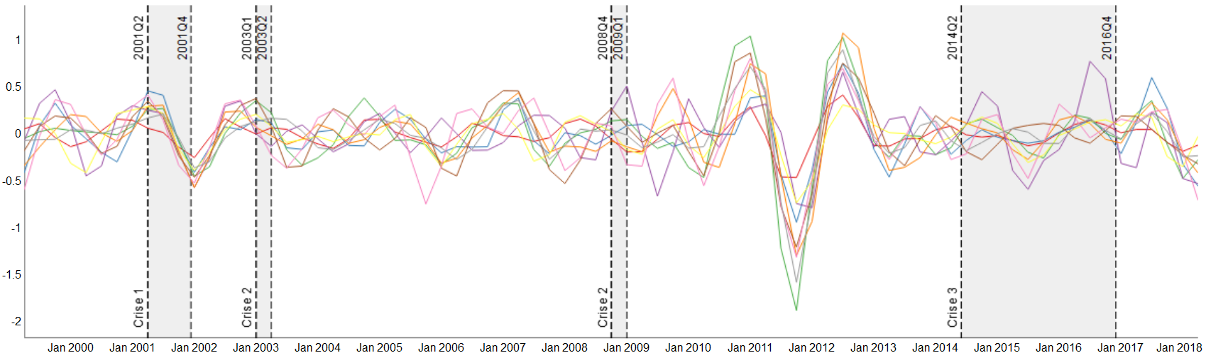

Detallhamento de Nível 1: Ciclos de 8-16 trimestres

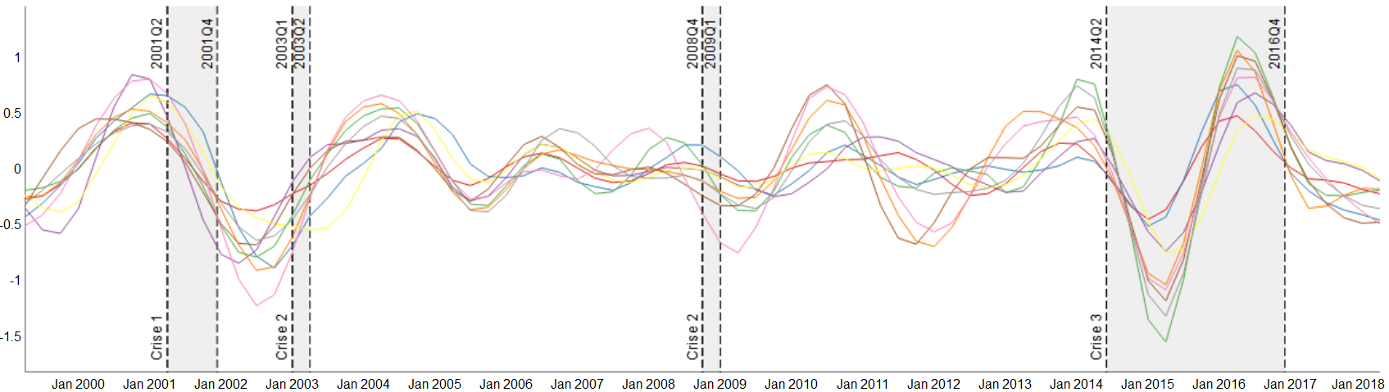

Detallhamento de Nível 0: Ciclos de 16-32 trimestres

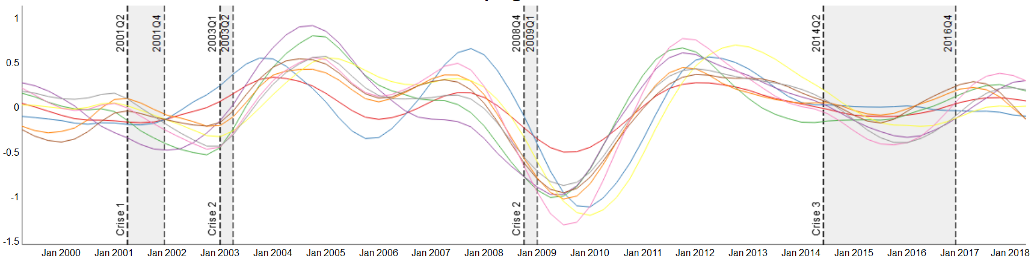

Fonte: Elaborado pelo autor.

A partir da definição clássica de ciclos de negócios, este artigo realiza uma adaptação da regra de Burns e Mitchell (1946), decompondo os ciclos econômicos associados aos Estados em análise a partir dos níveis de detalhamento 0-2, capturando flutuações temporais com frequência de 4-32 trimestres, mostradas na Figura 1.A representação redimensionada das bandas de frequência associadas ao ciclo de negócios clássicos revela uma rica caracterização das flutuações no setor formal do mercado de trabalho das UFs selecionadas.

A análise dos ciclos de curto prazo (4-8 trimestres) captura dois movimentos importantes no saldo de emprego formal, é possível observar que a crise energética vivenciada pelo Brasil entre 2001:02/2001:04 coincide com um pico e vale associado as flutuações estaduais, indicando que a mesma gerou uma recessão de curtíssimo prazo no mercado formal de trabalho. No entanto, a fase de recessão mais intensa no ciclo de curto prazo está associada ao período 2011:01-2011:04, período marcado por mudanças no arranjo de política econômica (medidas abandonadas já em 2012, com a nova matriz econômica) após o período de políticas antíciclicas adotadas frente a crise internacional de 2008 (Dweck e Teixeira, 2017).

Em referência aos ciclos de 8-16 trimestres, pode-se ressaltar a presença de três fases de recessão comuns entre os Estados, a primeira relacioanada a crise energética já ressaltada, em seguida, observa-se uma fase de recessão entre 2010:03-2012:01, afetando de forma mais forte os três estados da região sul e, por fim, note que a crise nacional de 2014 gerou uma fase de recessão intensa em um horizonte de médio prazo, com o pico no ciclo dos estados sendo atingido em 2014:01, dois trimestres antes do início da recessão na atividade econômica nacional. É importante observar também que uma nova fase de recessão no ciclo de médio prazo passou a vigorar a partir de 2016:02, perdurando até o fim do período amostral, confirmando as condições adversas ainda vigentes na economia nacional.

Por fim, analisando os sinais de frequência presentes entre 16-32 trimestres, pode-se observar o impacto da crise econômica internacional sobre os ciclos econômicos do setor formal do mercado de trabalho. O máximo local que marca o início da fase de recessão é datado entre 2007:02-2007:04 para todos os Estados, relacionando-se com o início da fase de recessão da economia americana (2007:02), com base nas datações da NBER. Observa-se que o ciclo de recessão perdurou até 2009:02-2010:01, indicando que o efeito das políticas antíciclicas adotadas pelo governo federal, exigiu um período maior de maturação. Por fim, os ciclos de “longo prazo” das UFs sugerem que a fase de recessão associada à crise nacional de 2014 foi iniciada entre 2011:04-2012:04 perdurando até 2015:03-2016:01, antecipando o esgotamento dos efeitos da nova matriz econômica sobre a economia nacional.

A soma dos três níveis de detalhamento discutidos é apresentada pela Figura 3, representando o ciclo de negócios no saldo de emprego formal dos Estados, segundo a concepção clássica. As flutuações observadas sugerem uma boa aderência dos ciclos em relação a crise nacional de 2001:02-2001:04, e um certo nível de antecedência dos máximos locais em relação as crises de 2008 e 2014. Com respeito a crise de confiança do mercado, datada entre 2003:01-2003:02, é possível inferir que a mesma não surtiu efeito sobre os ciclos econômicos estaduais no setor formal de mercado de trabalho. É importante ressaltar também que o arrefecimento na atividade econômica em 2011 exerceu efeito direto sobre os ciclos estaduais, bem como uma nova fase de recessão vigorando desde 2015:03-2016:01, já discutida anteriormente.

Figura 3: Ciclos de Negócios no Mercado de Trabalho Formal – 4-32 trimestres

|  |  |
| --- | --- |
|  |  |

Fonte: Elaborado pelo autor.

Para avaliar a importância relativa da componente cíclica nas flutuações das diferentes séries, a Tabela 3 compara a variância média estimada dos ciclos de negócios com o componente de longo prazo (flutuações com frequências iguais ou superiores a 32 trimestres). Note que se os ciclos econômicos forem mais voláteis que as flutuações de longo prazo então a taxa será superior à unidade.

Tabela 3: Variância média estimada das séries tmporais baseada na transformada de *Wavelet[4]*

|  |  |  |  |
| --- | --- | --- | --- |
| Ciclos |  |  | Taxa |
| BA | 0.0978 | 0.0618 | 1.5811 |
| CE | 0.3408 | 0.2305 | 1.4787 |
| PE | 0.4199 | 0.3794 | 1.1068 |
| MG | 0.5468 | 0.2578 | 2.1215 |
| RJ | 0.3302 | 0.4234 | 0.7798 |
| SP | 0.3822 | 0.2458 | 1.5550 |
| PR | 0.4233 | 0.2855 | 1.4828 |
| RS | 0.4185 | 0.2650 | 1.5793 |
| SC | 0.6103 | 0.2326 | 2.6235 |

Fonte: Elaborado pelo autor.

A exceção do Rio de Janeiro, nos demais casos a volatilidade dos ciclos de negócios estaduais excedeu a do componente de longo prazo, com destaque para Santa Catarina e Minas Gerais, onde a taxa foi superior a dois. Comparando os valores do ponto de vista regional, a região Nordeste apresentou as menores taxas médias, indicando uma maior importância das flutuações estruturais sobre a volatilidade da série de saldo de emprego. Nas outras duas regiões, a volatilidade associada ao componente cíclico apresentou maior importância relativa, a única exceção observada fora o Rio de Janeiro, que possui volatilidade fortemente associada a suas flutuações de longo prazo, tal resultado pode ser associado a dependência do Estado com o setor extrativo mineral, em especial à oferta de petróleo.

Figura 4: Relação entre a Taxa de Variância Média e a Participação da Indústria de Transformação

Fonte: Elaborado pelo autor.

É importante destacar, do ponto de vista estrutural, que os Estados com maior participação relativa da Indústria de Transformação em sua matriz produtiva, apresentaram taxas de volatilidade relativamente maiores. Esse padrão sugere que o setor possuir maior sensibilidade as flutuações cíclicas na atividade econômica. Em alinhamento ao resultado supracitado, Colombo e Lazzari (2018) concluem que as UFs com maior participação da indústria de transformação apresentaram recessões entre 2014 e 2016 mais duradouras e severas.

A Tabela 4 reporta as estatísticas dos ciclos econômicos no setor formal do mercado de trabalho. Todos os ciclos estaduais apresentaram, em termos absolutos, coeficientes mínimos superiores aos respectivos coeficientes máximos, sugerindo que as recessões no mercado de trabalho formal são caracterizadas por maior severidade comparativamente as respectivas expansões. O desvio padrão apresentou relativa heterogeneidade tanto do ponto de vista global, quanto do ponto de vista intrarregional, oscilando entre 0.318 (BA) e 0.871 (SC). No caso de Santa Catarina, os efeitos da crise econômica internacional instaurada em 2008 coincidiram com o período intenso de chuvas ocorrido no último trimestre de 2008, que ocasionaram efeitos diretos sobre a atividade econômica (Ribeiro *et. al*, 2014), contribuindo para que o Estado apresente o valor mínimo mais extremo, bem como a maior taxa de volatilidade.

A assimetria e curtose apresentaram sinais negativos para todas os ciclos econômicos, com excessão de Pernambuco. O coeficiente de assimetria sugere que a distribuição dos valores apresenta uma maior concentração em valores abaixo da média, enquanto a curtose (séries platicúrticas), indicando que a incidência de valores extremos é mais provável do que no caso da distribuição normal.

Por fim, o coeficiente autorregressivo de ordem 1 é apresentado no intuito de avaliar o grau de persistência nos ciclos de negócios do mercado de trabalho formal das unidades sub-nacionais. Os coeficientes reportam uma relativa homogeneidade na estrutura autoregressiva das séries. Todas as séries apresentam forte nível de persistência, oscilando entre 0.799 (Paraná) e 0.870 (Rio de Janeiro).

Tabela 4: Estatísticas Descritivas dos Ciclos de Negócios

|  |  |  |  |  |  |  |  |  |  |
| --- | --- | --- | --- | --- | --- | --- | --- | --- | --- |
| Métricas | BA | CE | PE | PR | RS | SC | MG | RJ | SP |
| Média | 0.000 | 0.000 | 0.000 | 0.000 | 0.000 | 0.000 | 0.000 | 0.000 | 0.000 |
| Mínimo | -0.736 | -1.460 | -1.804 | -1.488 | -1.534 | -2.272 | -1.695 | -1.286 | -1.507 |
| Máximo | 0.554 | 1.302 | 1.346 | 1.305 | 1.169 | 1.401 | 1.600 | 1.036 | 1.096 |
| Desvio Padrão | 0.318 | 0.584 | 0.714 | 0.704 | 0.703 | 0.871 | 0.810 | 0.629 | 0.689 |
| Assimetria | -0.266 | -0.262 | -0.459 | -0.164 | -0.231 | -0.547 | -0.121 | -0.337 | -0.407 |
| Curtose | -0.723 | -0.420 | 0.006 | -0.929 | -0.962 | -0.664 | -0.509 | -0.952 | -0.853 |
| AR(1) | 0.823 | 0.821 | 0.801 | 0.799 | 0.811 | 0.829 | 0.788 | 0.870 | 0.810 |

Fonte: Elaborado pelo autor.

## Datação dos Ciclos de Negócios

A detecção dos pontos de inflexão e consequente datação dos ciclos das variáveis é função direta da abordagem cíclica utilizada (*business cycle, growth cycles ou acceleration cycles)*, Mazzi e Ozyildirim (2017) realizam uma profunda discussão sobre as vantagens e restrições de cada um das definições de ciclos.

Uma vez que a análise *wavelet* realiza a decomposição das flutuações em um horizonte de curto e longo prazos, a abordagem de ciclos de crescimento (*growth cycles*), que realiza o *dating* sobre a flutuações dos ciclos econômicos, torna-se uma alternativa mais adequada para o problema em análise. Outra vantagem é que a mesma captura pontos de inflexão associados à desacelaração na variável econômica em análise, que não necessariamente resulta em taxa de crescimento negativa (condição necessária para um ponto de inflexão no *business cycle*), mas que afetam diretamente a tomada de decisão das autoridades governamentais (Zarnowits e Ozyildirim, 2006).

Uma vez que desacelerações nas variáveis macroeconômicas são condições necessárias, mas não suficientes, para a ocorrência de recessões econômicas, a ocorrência de ciclos de crescimento são mais periódicas do que a de ciclos de negócios (*business cycles)*, resultando em um número maior de *datings.*

A partir do algoritmo BBQ realizou-se a cronologia dos períodos de recessão e expansão dos ciclos de crescimento das séries em análise. A Figura 5 reporta os ciclos econômicos dos saldos de emprego formais nos nove Estados, enquanto as áreas sombreadas indicam os períodos de fase de recessão nos ciclos de crescimento, iniciando-se em um máximo local (pico) até atingir o próximo mínimo local (vale), desde que a fase de recessão que satisfaça as regras do algoritmo.

O número recessões datadas apresenta uma certa regularidade no contexto regional, os Estados da região nordeste apresentraram 8 períodos de recessão, na região sul o número cai para 7, enquanto na região sudeste a quantidade de fases de recessão variou entre 9 (MG e SP) e 10 períodos (RJ). Com relação a cronologia das mesmas, todas as UFs apresentaram ao menos uma fase de recessão no ciclo de crescimento durante o intervalo das crises 1 (2001:02-2001:04), 2 (2003:01-2003:02) e 4 (2014:02-2016:04), indicando uma forte sensibilidade do mercado de trabalho formal frente a choques do ponto de vista nacional, enquanto somente o RJ apresentou recessão alinhada à crise de incerteza no mercado ocorrida entre 2003:01-2003:02.

Figura 5: Ciclos no Mercado de Trabalho Formal e Datações dos Estados.¹

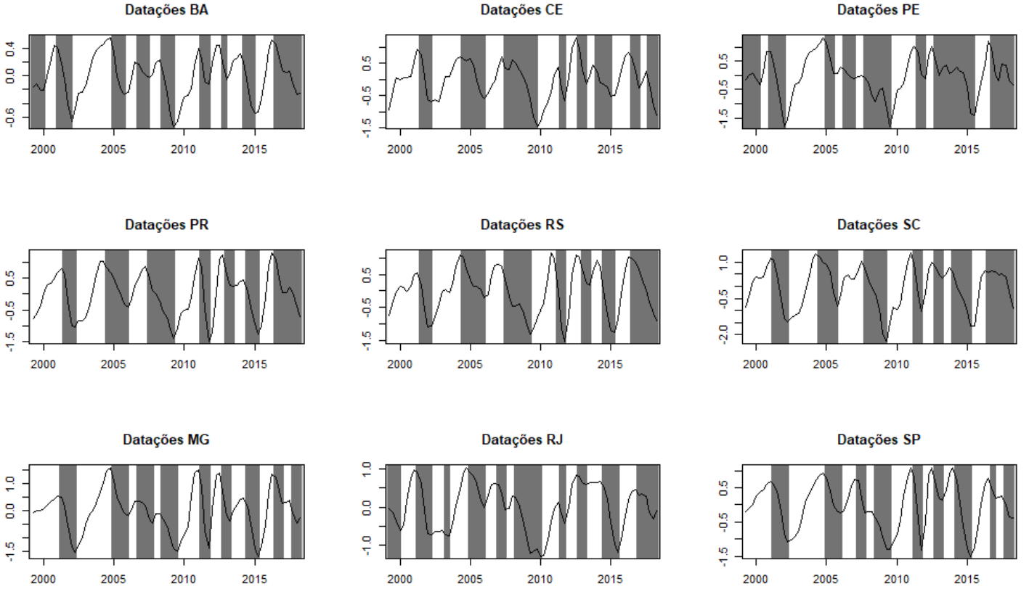

Fonte: Elaborado pelo autor. ¹As áreas sombreadas correspondem aos períodos de recessão datados via Harding e Pagan (2002).

A Tabela 6 apresenta as métricas classicas construídas a partir das datações dos ciclos de crescimento no mercado de trabalho formal das unidades sub-nacionais. Em relação à persistência dos ciclos, as fases de expansão apresentaram duração média entre 3.778 trimestres (RJ) e 5.167 trimestres (PR e SC), com a região sul apresentando, em média, os ciclos de expansão mais duradouros.

Tabela 6: Fatos Estilizados dos Ciclos de Crescimento

|  |  |  |  |  |
| --- | --- | --- | --- | --- |
| Estados | Fases | Duração | Amplitude | Inclinação |
| Bahia | Expansão | 4.875 | 0.713 | 0.146 |
| Recessão | 3.714 | 0.711 | 0.191 |
| Ceará | Expansão | 4.429 | 1.288 | 0.291 |
| Recessão | 4.857 | 1.383 | 0.285 |
| Pernambuco | Expansão | 4.286 | 1.610 | 0.376 |
| Recessão | 5.833 | 1.625 | 0.279 |
| Paraná | Expansão | 5.167 | 1.898 | 0.367 |
| Recessão | 4.833 | 1.816 | 0.376 |
| Rio Grande do Sul | Expansão | 4.429 | 1.708 | 0.386 |
| Recessão | 4.857 | 1.582 | 0.326 |
| Santa Catarina | Expansão | 5.167 | 2.183 | 0.422 |
| Recessão | 5.000 | 2.263 | 0.453 |
| Minas Gerais | Expansão | 4.125 | 1.732 | 0.420 |
| Recessão | 4.125 | 1.753 | 0.425 |
| Rio de Janeiro | Expansão | 3.778 | 0.981 | 0.260 |
| Recessão | 4.125 | 0.972 | 0.236 |
| São Paulo | Expansão | 4.375 | 1.395 | 0.319 |
| Recessão | 3.875 | 1.446 | 0.373 |

Fonte: Elaborado pelo autor.

No tocante aos intervalos de recessão, os mesmos oscilaram entre 3.714 períodos (BA) e 5.833 períodos (PE), a região nordeste caracterizou-se por uma forte assimetria nos níveis médios de ciclos de depressão, enquanto a região sudeste e sul caracterizaram-se por fases de recessão mais homogêneas do ponto de vista intrarregional.

Assim como no caso da duração média, os coeficientes de amplitude e inclinação das fases de expansão e recessão apresentaram um padrão homogêneo, na maioria dos casos, indicando que os estágios de crescimento e depressão nos ciclos são igualmente duradouros e severos. Do ponto de vista individual, os ciclos da Bahia e do Rio de Janeiro reportaram as menores taxas de amplitude e inclinação, o que sugere uma trajetória estável nas suas respectivas flutuações. Já a região sul apresentou magnitudes superiores em ambas as medidas, indicando uma forte volatilidade nos ciclos de crescimento

## Sincronização entre os Ciclos de Negócios

A respeito da relação dos componentes cíclicos entre os estados, a Tabela 4 reporta os coeficientes de correlação de *pearson* (abaixo da diagonal principal) e a estatística de concordância (acima da diagonal principal) proposta por Harding e Pagan (2003). Os coeficientes de correlação e de concordância foram estimados por GMM, no sentido tornar os erros padrões robustos a heteroscedasticidade e correlação serial (HACC), todos os coeficientes foram estatisticamente significantes. Os resultados foram omitidos devido a limitação de espaço, mas podem ser enviados sobre requisição.

Tabela 8: Correlação entre os Ciclos da Atividade Industrial

|  |  |  |  |  |  |  |  |  |  |  |  |
| --- | --- | --- | --- | --- | --- | --- | --- | --- | --- | --- | --- |
|  | BA | CE | PE | PR | RS | SC | MG | RJ | SP | Média | Intrarregional |
| BA |  | 0.701 | 0.753 | 0.727 | 0.740 | 0.766 | 0.818 | 0.779 | 0.792 | 0.760 |  |
| CE | 0.745 |  | 0.662 | 0.870 | 0.831 | 0.883 | 0.831 | 0.714 | 0.857 | 0.794 | 0.706 |
| PE | 0.784 | 0.574 |  | 0.662 | 0.675 | 0.727 | 0.675 | 0.714 | 0.675 | 0.693 |  |
| PR | 0.803 | 0.743 | 0.710 |  | 0.909 | 0.909 | 0.831 | 0.714 | 0.831 | 0.807 |  |
| RS | 0.785 | 0.670 | 0.667 | 0.910 |  | 0.870 | 0.792 | 0.675 | 0.818 | 0.789 | 0.896 |
| SC | 0.834 | 0.704 | 0.773 | 0.896 | 0.839 |  | 0.818 | 0.701 | 0.844 | 0.815 |  |
| MG | 0.859 | 0.682 | 0.811 | 0.848 | 0.874 | 0.859 |  | 0.779 | 0.948 | 0.719 |  |
| RJ | 0.672 | 0.665 | 0.672 | 0.673 | 0.642 | 0.736 | 0.687 |  | 0.779 | 0.732 | 0.835 |
| SP | 0.823 | 0.696 | 0.773 | 0.898 | 0.895 | 0.909 | 0.926 | 0.760 |  | 0.818 |  |
| Média | 0.788 | 0.685 | 0.720 | 0.810 | 0.785 | 0.818 | 0.818 | 0.688 | 0.835 |  |  |
| Intrarregional |  | 0.701 |  |  | 0.881 |  |  | 0.791 |  |  |  |

Fonte: Elaborado pelo autor.

A análise global indica que os coeficientes de correlação apresentaram-se todos positivos, variando entre 0.574 (CE-PE) e 0.926 (MG-SP), sugerindo que as flutuações cíclicas dos Estados movimentam-se na mesma direção frente a perturbações de curto prazo, diferindo entre si somente em intensidade. O índice de concordância indica também uma forte sincronização nos ciclos do mercado de trabalho formal, a estatística oscilou entre 0.662 (CE-PE, PE-PR) e 0.948 (MG-SP)

Segundo os coeficientes de correlação e as estatísticas de concordância, a região nordeste apresenta menor sincronização intrarregional, se comparada com as regiões sudeste e sul. Um aspecto importante para explicar o menor grau de interação entre os ciclos nordestinos diz respeito ao baixo grau de desenvolvimento econômico dos mesmos, com níveis produção e grau de especialização da mão de obra robustamente inferiores aos demais contemplados na amostra, a literatura aponta que a sincronização entre os ciclos está diretamente relacionada ao grau de desenvolvimento das economias, e existem evidências na literatura de economia regional de que a atividade econômica das UFs nordestinas apresentam baixo grau de interdependência (Perobelli e Haddad, 2006; Perobelli *et. al,* 2010*)*.

Por outro lado, os coeficientes médios de correlação e concordância na região sul foram iguais a 0.881 e 0.896, respectivamente, o que indica uma forte sincronização intrarregional. A homogeneidade observada na composição da matriz produtiva dos Estados tende a contribuir para que os distúrbios transitórios transbordem entre as mesmas, neste contexto, a proximidade geográfica e o grau de comercialização interestadual devem acentuar ainda mais o efeito transbordamento, contribuindo também para a forte sincronização.

Os Estados de São Paulo e Minas Gerais apresentaram os maiores graus de integração tanto segundo o coeficiente de correlação quanto o índice de concordância. No entanto, o grau de sincronização entre ambas as UFs e o Rio de Janeiro foi efetivamente menor (correlações entre 0.687 e 0.760 e concordância igual a 0.779). Tal resultado se alinha a heterogeneidade na composição da matriz produtiva carioca em relação à Minas Gerais e São Paulo, de modo que os distúrbios setorias de curto prazo contribuem para a dispersão no grau de sincronização entre as economias citadas.

Por fim, destaca-se que os Estados com maior grau de participação relativa da Indústria de Transformação no VAB (Paraná, Rio Grande do Sul, Santa Catarina, Minas Gerais e São Paulo) possuem comovimentos robustos nos ciclos econômicos no mercado de trabalho formal, com os coeficientes de correlação e concordância iguais ou superiores a 0.831 em todos os casos.

Dado a similaridade, no sentido do comportamento de curto prazo dos ciclos individuais observado pala análise de correlação, o teste de causalidade de Granger torna-se uma ferramenta útil para inferir sobre a possível presença de contágio entre os ciclos individuais, avaliando se um ou mais ciclos possuem capacidade preditiva sobre os demais.

Os resultados são proeminentes em demonstrar causalidade bi-direcional em grande parte dos casos. Em termos específicos, vale ressaltar os ciclos de MG, PE, PR e SC são amplamente previstos pelas demais séries, enquanto o ciclo do CE não é capaz de prever nenhum dos ciclos em análise.

Tabela 7: Causalidade de Granger entre os Ciclos.¹

|  |  |  |  |  |  |  |  |  |  |
| --- | --- | --- | --- | --- | --- | --- | --- | --- | --- |
|  | BA | CE | MG | PE | PR | RJ | RS | SC | SP |
| BA |  | 0.037* | 0.020* | 0.000* | 0.387 | 0.013* | 0.553 | 0.021* | 0.080 |
| CE | 0.775 |  | 0.142 | 0.099 | 0.737 | 0.362 | 0.975 | 0.841 | 0.344 |
| MG | 0.260 | 0.003* |  | 0.002* | 0.023* | 0.441 | 0.092 | 0.000* | 0.057 |
| PE | 0.003* | 0.752 | 0.001* |  | 0.006* | 0.074 | 0.019* | 0.001* | 0.000* |
| PR | 0.183 | 0.051 | 0.011* | 0.034* |  | 0.113 | 0.713 | 0.202 | 0.078 |
| RJ | 0.399 | 0.199 | 0.019* | 0.001* | 0.046* |  | 0.197 | 0.002* | 0.030* |
| RS | 0.083 | 0.000* | 0.007* | 0.001* | 0.000* | 0.012 |  | 0.010* | 0.001* |
| SC | 0.000* | 0.352 | 0.008* | 0.001* | 0.000* | 0.044* | 0.051 |  | 0.342 |
| SP | 0.558 | 0.017* | 0.018* | 0.000* | 0.027* | 0.150 | 0.460* | 0.139 |  |

Fonte: Elaborado pelo autor. Teste de causalidade baseado em modelos VAR bivariados com 6 defasagens. ¹ H0: Série linha não causa no sentido de Granger a série coluna. Tabela reporta o p-valor do teste. * significância de 5%.

Do ponto de vista regional, é importante notar que o ciclo do saldo de emprego formal do RS influencia os ciclos do Paraná e de Santa Catarina, não sendo previsível pelos mesmos. Por outro lado, o ciclo cearense não é capaz de prever as flutuações cíclicas dos demais estados da região nordeste (BA e PE), enquanto é previsto por ambos. Na região sudeste, observa-se predominância do ciclo do RJ sobre os ciclos de MG e SP, na medida em que o primeiro é capaz de prever os dois últimos e não é precedido pelos mesmo. No tocante ao par ordenado (SP e MG) com maior grau de correlação e concordância, observa-se que o ciclo paulista é relevante na previsão do ciclo de MG, não sendo previsto pelo mesmo.

## Análise no Domínio da Frequência - Intrarregional

A análise no domínio da frequência reporta importantes *insights* sobre a pontencial variação na intensidade de antecedência nas oscilações ao longo de diferentes intervalos de periodicidade dos ciclos econômicos (Leemens, 2008). Os resultados apresentados nas seções anteriores indicaram fraca integração entre os ciclos econômicos do mercado de trabalho formal dos Estados nordestinos. Por outro lado, observamos co-movimentos entre as séries das regiões Sudeste e Sul, especialmente.

A proposta da presente seção consiste em verificar se as relações observadas no domínio do tempo apresentam variações ao longo dos intervalos de frequência que compõem os ciclos de negócios. Para isso, a investigação foi dividida em oscilações de alta frequência (2 ~ 8 trimestres, ou ) , média frequência (8 ~ 16 trimestres, ou ) e baixa frequência (16 ~ 40 trimestres, ou ]).

### Região Nordeste

A estatística de coerência entre os espectros dos ciclos da Bahia e Pernambuco reporta significância estatística para oscilações com frequência superior a 1 ano (). No horizonte de longo prazo ( o índice de coerência é continuamente superior a 0.75, e não é possível rejeitar a hipótese nula de diferença de fase nula entre os espectros, indicando que os ciclos são fortemente sincronizados. No intervalo de média frequência, a diferença de fase torna-se estatisticamente superior a zero, mas ainda inferior à (, o que sugere que atraso das oscilações de médio prazo do ciclo de Pernambuco em referência ao ciclo da Bahia. Ao controlar os efeitos do mercado de trabalho cearense, no entanto, o teste de causalidade de Granger indica causalidade bi-direcional nas frequência de médio e longo prazos.

Figura 6: Análise no Domínio da Frequência entre os Ciclos da Região Nordeste

Painel A: Coerência¹

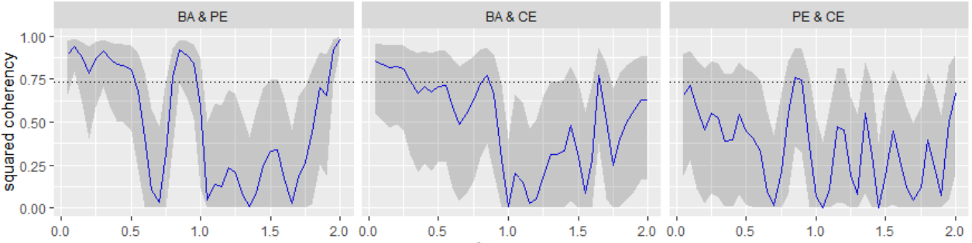

Painel B: Diferença de Fase¹

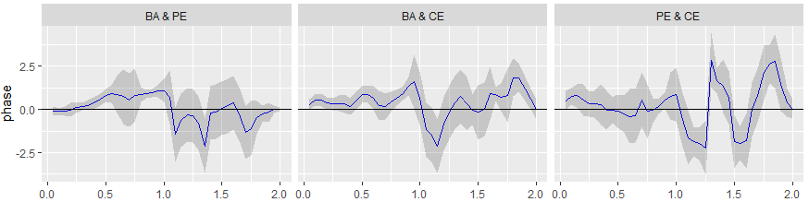

Painel C: Causalidade Condicional de Granger²

|  |  |
| --- | --- |
|  |  |

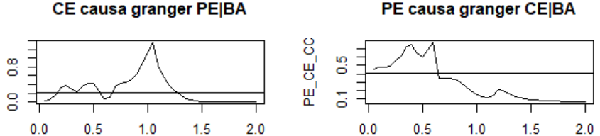

Fonte: Elaborado pelo autor. ¹ A área sombreada representa o intervalo de confiança de 95%. ² A linha horizontal representa o nível de significância de 5%.

Com referência a relação entre o Estado da Bahia e Ceará, o limite inferior da coerência é superior a 0.25 para frequência igual ou supeior a dois anos. A diferença de fase dos espectros oscila entre 0.17 – 0.85 ponto, sugerindo que o ciclo da Bahia antecede temporalmente o ciclo do Ceará no horizonte entre 2 e 4 anos. No entanto, a função condicional de Granger novamente indica causalidade bi-direcional, não dando suporte ao observado na diferença de fase.

O baixo grau de associação linear entre os ciclos de Pernambuco e Ceará evidenciada na análise estática é confirmada no domínio da frequência ao longo de todas as frequências. A exceção das flutações com periodicidade superior oito trimestres, e um pico de coerência observado na frequência entre 4 e 5 trimestres, não é possível rejeitar a hipótese nula de ausência de coerência nas demais bandas frequenciais. A diferença de fase apresenta um padrão fortemente irregular na frequência de curto prazo, com a diferença de fase média indicando variação entre flutuações pró-cíclicas e contra-cíclicas ao longo deste intervalo espectral. Na mesma linha não é possível rejeitar a inexistência de causalidade no sentido de granger entre as séries para flutuações de curtíssimo prazo

### Região Sudeste

A análise espectral indica a presença de co-movimentos de curtíssimo prazo (2 a 4 trimestres) entre Minas Gerais e Rio de Janeiro, a coerência é superior à 0.75 em três picos, com significância estatística verificada. A diferença de fase oscila em torno de zero, não havendo padrão de liderança, sugerindo sincronização nas flutuações de curto prazo entre os Estados, o que é confirmado pela função condicional de Granger, a qual atesta causalidade bi-direcional na banda de frequência () e ausência de causalidade entre para os ciclos com duração entre 2 e 3 trimestres.

No horizonte de médio e longo prazos, reporta-se forte coerência entre os Estados da região Sudeste, confirmando a evidência de sincronização entre os ciclos no mercado de trabalho formal em nível intrarregional. Assim, como no domínio do tempo, o maior nível de integração em baixa e média frequências é observado entre MG e SP.

Ao longo de ambas as frequências o nível de coerência é superior à 0.80, sendo estatisticamente significante. A diferença de fase oscila é positiva durante o horizonte de médio e longo prazos, com intervalos regulares de significância estatística, no entanto, observa-se que o padrão de liderança altera-se no curtíssimo prazo, com SP antecendo os ciclos de MG no horizonte de 2 a 3 trimestres. Novamente, o teste condicional de Granger apresenta causalidade em ambas as direções para média e baixa frequências. Já no horizonte de curtíssimo prazo, o teste não observa qualquer padrão de causalidade.

Figura 7: Análise no Domínio da Frequência entre os Ciclos da Região Sudeste

Painel A: Coerência¹

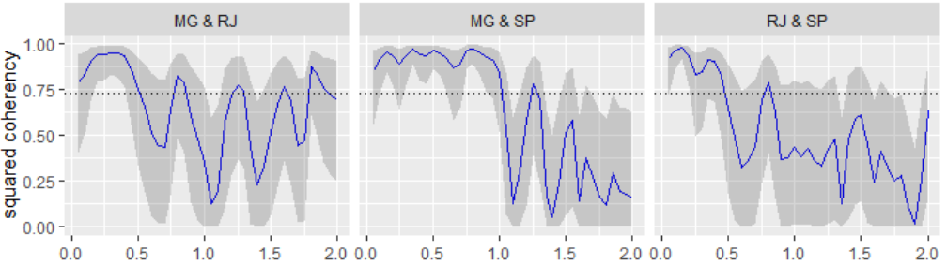

Painel B: Diferença de Fase¹

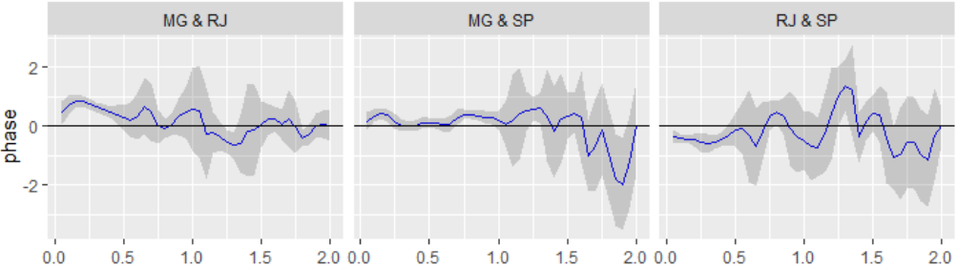

Painel C: Causalidade Condicional de Granger²

|  |  |
| --- | --- |
|  |  |

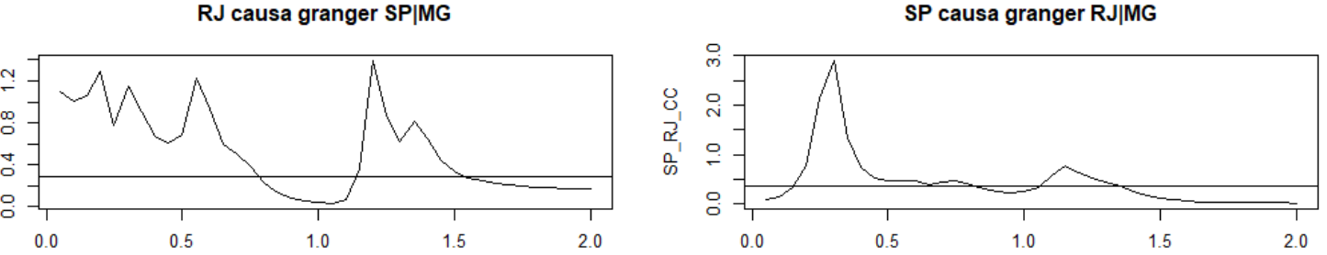

Fonte: Elaborado pelo autor. ¹ A área sombreada representa o intervalo de confiança de 95%. ² A linha horizontal representa o nível de significância de 5%.

A capacidade preditiva do ciclo do RJ sobre os demais membros da região Sudeste em análise atestada no domínio do tempo, também é compartilhada no domínio da frequência, com o Estado causando no sentido de Granger SP e MG em grande parte do intervalo dos ciclos de médio e longo prazos, e sendo previsto em intervalos robustamente inferiores. No entanto, é importante resslatar que a diferença de fase apresentou um padrão errático, com MG e SP liderando oscilações de longo prazo do RJ

### Região Sul

No tocante a região sul, foi observada forte integração nos ciclos de médio (4 ~ 8 trimestres) e longo prazos ( 8 ~ 32 trimestres), denotadas pela coerência média superior 0.75 entre todos os pares ordenados em ambas bandas frequências, com os espectros movendo-se em fase, denotando o caráter pró-cíclico intrarregional.

Controlado os efeitos da série de SC no sistema, ciclo do RS causa no sentido Granger o ciclo do PR em baixas e médias frequências, enquanto o inverso não é válido. Tendo em vista o alto nível de coerência e a diferença de fase indicar que o RS antecede as flutuações do PR no médio e longo prazos, com os espectros movendo-se em fase, o teste de causalidade de Granger dá robustez ao fato do cíclo do RS causar um contágio pró-cíclico sobre o ciclo do PR nestas bandas de frequência.

Figura 7: Análise no Domínio da Frequência entre os Ciclos da Região Sudeste

Painel A: Coerência¹

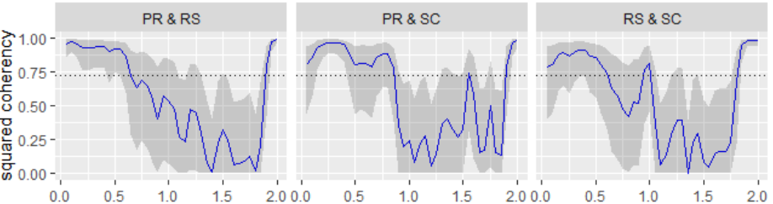

Painel B: Diferença de Fase¹

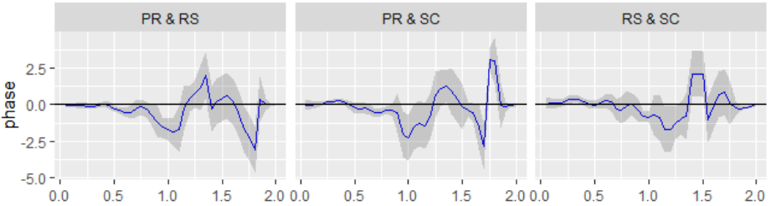

Painel C: Causalidade Condicional de Granger²

|  |  |
| --- | --- |
|  |  |

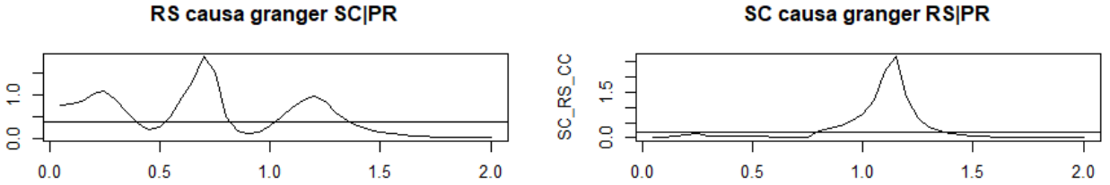

Fonte: Elaborado pelo autor. ¹ A área sombreada representa o intervalo de confiança de 95%. ² A linha horizontal representa o nível de significância de 5%.

É interessante pontuar que a diferença de fase entre os ciclos do PR e SC apresenta ligeiras oscilações em torno de zero no intervalo frequencial (0.1 0.5), apresentando-se estatisticamente superior a 0 no intervalo de frequência (0.25 0.4). Ou seja, a diferença de fase sugere uma relação de liderança pró-cíclica do Paraná em direção à Santa Catarina nos ciclos de 10 à 16 trimestres. Tendo em vista a presença de causalidade do RS sobre PR nesse horizonte de frequência, a causalidade condicional de Granger entre PR e SC, controlando o RS, é uma importante ferramenta para dar robustez a hipótese levantada via diferença de fase. Note que as flutuações na frequência (0.10.5) do ciclo do PR são capazes de prever as oscilações de SC, enquanto o inverso só é válido na banda frequencial ), confimando que PR lidera SC no horizonte de 10 à 16 trimestres, com os ciclos movendo-se em fase. O mesmo é observado na relação entre RS e SC, com a diferença de que o ciclo catarinense não é capaz de prever as oscilações do ciclo gaúcho em nenhuma banda frequencial de médio e longo prazos.

# Considerações finais

Este artigo agrega à literatura de ciclos de negócios no ambiente nacional ao discutir as hipóteses de sincronização e liderança (contágio) entre as séries estaduais de saldo de emprego formal no domínio do tempo e da frequência.

Os resultados reportados indicam que os ciclos econômicos apresentam importante contribuição para a variância incondicional das séries estaduais. Observa-se também que os estados com maior participação relativa da indústria de transformação em sua matriz produtiva estão ainda mais propensos à volatilidade no horizonte de curto prazo.

A hipótese de forte integração entre os ciclos de negócios estaduais foi confirmada no domínio do tempo, com destaque para a maior interdependência entre as séries da região Sul e Sudeste. Nessa linha, os resultados no domínio da frequência reportaram que a sincronização nos ciclos deve-se aos componentes de médio (8 ~ 16 trimestres) e longo ( 16 ~ 32 trimestres) prazos, com os ciclos de curtíssimo prazo sendo fortemente heterogêneos.

Do ponto de vista empírico, o teste condicional de Granger no domínio da frequência apresenta-se como uma importante ferramente para o melhor entendimento dos atrasos ou lideranças entre as séries em ciclos de diferentes frequências. A análise intrarregional confirmou a baixa previsibilidade no horizonte de curto prazo entre os ciclos, o que sugere que os ciclos com intervalos inferiores à 1 ano são dirigidos por componentes idiossincráticos, próprios a cada unidade sub-nacional. No entanto, quando ampliamos o intervalo para frequências de médio e longo prazos, reportam-se frequentes relações de bi-causalidade, o que sugere transbordamento em ambas as direções das flutuações de média e baixa frequências.

Os testes condicionais confirmaram capacidade preditiva do RS sobre PR atestada no teste de causalidade de Granger clássico no horizonte de médio e longo prazos. O mesmo foi observado na capacidade de previsão do RJ sobre os ciclos dos demais Estados da região Sudeste.

Na medida em que os resultados observados estão diretamente relacionados com as condições iniciais, estrutura produtiva e localização espacial dos Estados, um avanço natural ao presente estudo seria a análise dos principais determinantes da sincronização dos ciclos no mercado de trabalho formal. Ductor e Leiva-Leon (2016) avançam a discussão nesse sentido, indicando que o grau de comercialização, especialização e capital humano são importantes fatores para a integraçã entre os ciclos econômicos em nível internacional.

Outro ponto importante diz respeito ao impacto das recessões econômicas sobre o grau de interdependência dos ciclos de negócios. Firdmuc e Korhonen (2012) e Aguiar-Conaria e Soares (2011) são proeminentes nesse sentido, destacando que as recessões econômicas apresentam maior grau de transbordamento do que os períodos de expansão, acentuando, assim, a interdependência dos ciclos.

# REFERÊNCIAS

AGUIAR-CONRARIA, L.; SOARES, M.J, . Business cycle synchronization and the Euro: A wavelet analysis. **Journal of Macroeconomics**, v. 33, n. 3, p. 477-489, 2011.

AGUIAR-CONRARIA, L; MARTINS, M.F; SOARES, M.J. Estimating the Taylor rule in the time-frequency domain**. Journal of Macroeconomic**s, v. 57, p. 122-137, 2018.

BAXTER, M., KING,R. G. Measuring Business Cycles: Approximate Band-Pass Filters for Economic Time Series. **The Review of Economics and Statistics**, v. 81 (4), p. 575–593, 1999.

BRY, Gerhard; BOSCHAN, Charlotte. Programmed selection of cyclical turning points. **Cyclical Analysis of Time Series: Selected Procedures and Computer Programs. NBEr**, 1971. p. 7-63.

Bronnenberg, B. J., Mela, C. F., Boulding, W.. The periodicity of pricing. **Journal of Marketing Research**, v.43, n.3, p.477-493, 2006.

BURNS, A. F.; MITCHELL, W. C. Measuring business cycles. **Nber Books**, 1946.

CARDINALE, J., TAYLOR, L. W. **Economic cycles: Asymmetries, persistence, and synchronization**. In Palgrave handbook of econometrics, pp. 308-348. Palgrave Macmillan, London, 2009.

COLOMBO, J.A; LAZZARI, M.R. Timing, Duração e Magnitude da Recessão Econômica 2014-16 nos Estados Brasileiros. **Anais: 46º Encontro Nacional de Economia – ANPEC**, 2018.

DIXON, R.; SHEPHERD, D. Trends and Cycles in Australian State and Territory Unemployment Rates. **The Economic Record**, v.77, n.238, p.252-269, 2001.

DWECK, Esther; TEIXEIRA, Rodrigo Alves. A política fiscal do governo Dilma e a crise econômica. **Campinas: IE/Unicamp. Disponível em: http://www. eco. unicamp. br/docprod/downarq. php**, 2017.

FARNÉ, M; MONTANARI, A. A bootstrap test to detect prominent Granger-causalities across frequencies**. arXiv preprint arXiv:1803.00374**, 2018.

FERREIRA, R.C.C. **Crescimento e comportamento multissetorial: uma abordagem global VAR para o Brasil**. Dissertação (MPFE) - Escola de Economia de São Paulo, FGB 78 f, 2018.

FIDRMUC, J.; KORHONEN, I. The impact of the global financial crisis on business cycles in asianemerging economies. ***Journal of Asian Economics***, Elsevier, v. 21, n. 3, p. 293–303, 2010.

HARDING, D.; PAGAN, A. Dissecting the cycle: a methodological investigation. **Journal of monetary economics**, v. 49, n. 2, p. 365-381, 2002.

HARDING, Don; PAGAN, Adrian. A comparison of two business cycle dating methods. **Journal of Economic Dynamics and Control**, v. 27, n. 9, p. 1681-1690, 2003.

HARDING, D; PAGAN, A. Synchronization of cycles. **Journal of Econometrics**, v. 132, n. 1, p. 59-79, 2006.

LEMMENS, A.; CROUX, C; DEKIMPE, M.G. Measuring and testing Granger causality over the spectrum: An application to European production expectation surveys. **International Journal of Forecasting**, v. 24, n. 3, p. 414-431, 2008.

PEROBELLI, F. S., HADDAD, E. A. Padrões de comércio interestadual no Brasil, 1985 e 1997. **Revista Economia Contemporânea** v.10, no.1, p.61–88, 2006

PEROBELLI, F.S., HADDAD, E.A., Mota, G.P. & Farinazzo, R. A. Estrutura de interdependência inter-regional no Brasil: Uma análise espacial de insumo-produto para os anos de 1996 e 2002, **Pesquisa e Planejamento Econômico**, v.40, no. 2, p. 281–325, 2010

ROGERSON, R.; SHIMER, R. (2011). Search in macroeconomic models of the labor market. **In Handbook of Labor Economics**, v. 4, p. 619-700. Elsevier, 2011.

RIBEIRO, Felipe Garcia et al. O impacto econômico dos desastres naturais: o caso das chuvas de 2008 em Santa Catarina. **Planejamento e Políticas Públicas**, n. 43, 2014.

SILVA, C.; TROMPIERI NETO, N.; CASTELAR, I. Ciclos Econômicos na Atividade Industrial Brasileira: Uma Análise no Domínio do Tempo e da Frequência. **Anais: 44ª Encontro Nacional de Economia – ANPEC**, 2016.

WANG, P. Business Cycle Phases and Coherence—a Spectral Analysis of UK Sectoral Output. **The Manchester School**, v. 81, n. 6, p. 1012-1026, 2013.

YOGO, M. Measuring business cycles: A wavelet analysis of economic time series. **Economics Letters**, v. 100, n. 2, p. 208-212, 2008.

ZARNOWITZ, Victor; OZYILDIRIM, Ataman. Time series decomposition and measurement of business cycles, trends and growth cycles. **Journal of Monetary Economics**, v. 53, n. 7, p. 1717-1739, 2006.

1. E-mail: [cristiano.dacostadasilva@hotmail.com](mailto:cristiano.dacostadasilva@hotmail.com)
2. Crise 1: fatores e assim por diante
3. Imbs (1998) , Imbs (1999) e Imbs (2003) encontraram evidências de relação direta entre similaridade setorial e níveis de correlação dos ciclos de negócios em nível internacional.
4. Por construção, os níveis de detalhamento das séries originais são independentes entre si, de modo que a variância na frequência dos ciclos de negócios (4-32 trimestres) é igual a soma das variâncias dos níveis 0,1 e 2.